О единовременной денежной выплате на детей

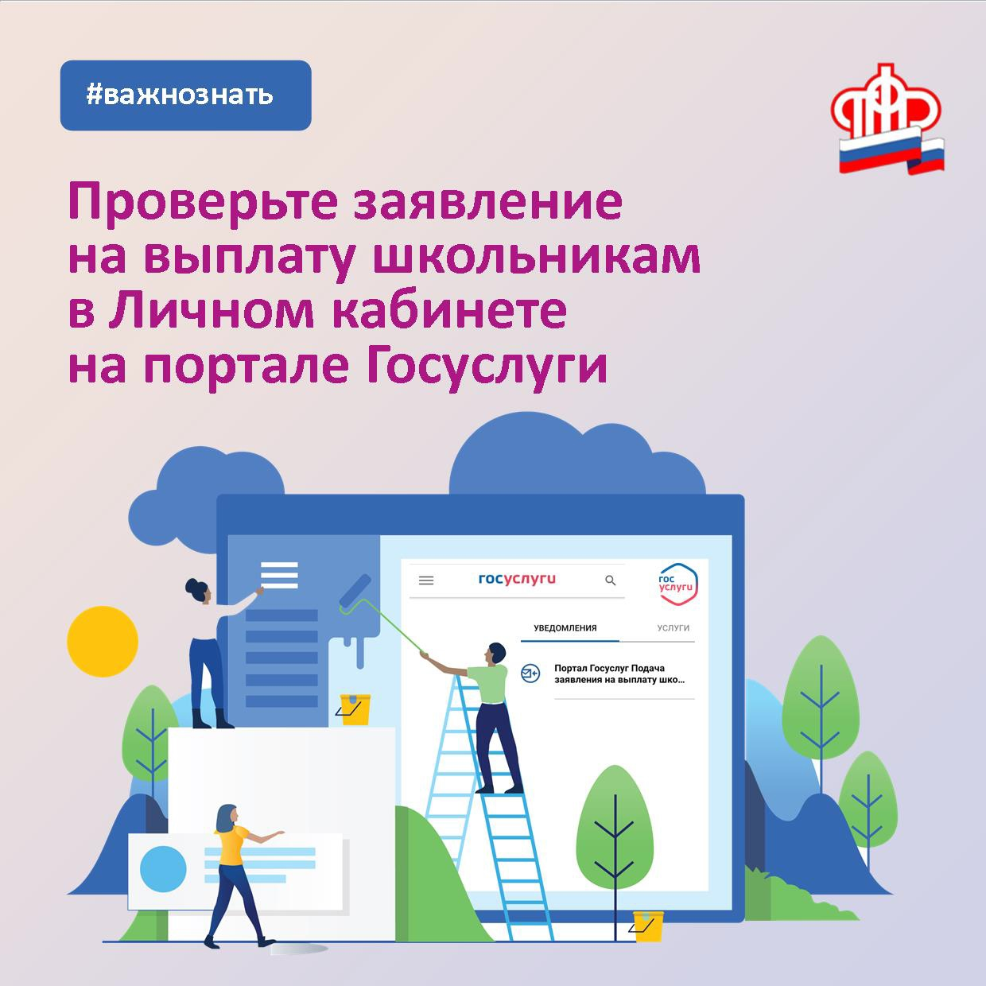

По указу Президента Российской Федерации все семьи, в которых растут дети школьного возраста, получат по 10 тысяч рублей на каждого такого ребёнка.
Единовременную выплату смогут получить родители, усыновители, опекуны, попечители детей от 6 до 18 лет, если ребёнку исполнилось 6 лет до 1 сентября 2021 года (включительно). Кроме того, обратиться за выплатой могут люди с инвалидностью от 18 до 23 лет, если они обучаются в школах или интернатах по основным общеобразовательным программам.
Выплату смогут оформить либо они сами, либо их родители или другие законные представители. Выплаты не будут учитываться в составе дохода семьи при назначении других мер социальной поддержки.
Приём заявлений на выплату Пенсионным фондом России начнётся с 15 июля и продлится до 1 ноября. Подать заявление можно дистанционно на портале госуслуг или лично в территориальном отделении ПФР.
Для этого потребуется паспорт, свидетельство о рождении ребёнка, данные СНИЛС родителя и ребёнка, реквизиты банковского счёта. Если в семье несколько детей школьного возраста, достаточно будет одного заявления на всех.
Пользователи портала госуслуг уже начали получать по электронной почте приглашения для предварительной подачи заявления. Уведомления содержат ссылку на заполненное заявление. Пользователю остаётся только проверить корректность данных и подтвердить автоматическую отправку заявления в ПФР.
Если пользователь не получил такое уведомление, начиная с 15 июля ему потребуется самостоятельно заполнить заявление в своём личном кабинете на портале госуслуг.
При наличии права родители смогут обратиться за выплатой в любое удобное время в течение всего установленного периода.
Дополнительные ответы на вопросы, касающиеся предоставления данной единовременной денежной выплаты размещены на сайте ПФР.

